Itt a madáretetés ideje!

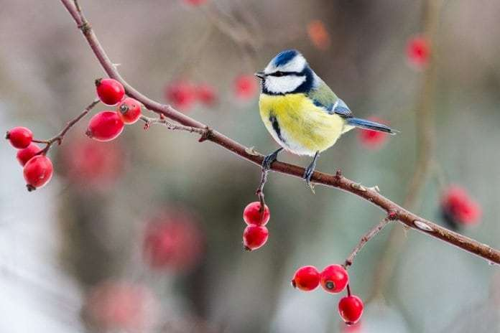

A havas téli hetek beköszöntével elérkezik a madáretetés szezonja. Különösen a kis testű énekesmadaraknak életmentő is lehet az emberektől kapott táplálék. Fontos, hogy aki etetésre adja a fejét, az felelősséggel, egész télen keresztül folytassa is.
Több száz madárfaj él Magyarországon, s ezeknek csak egy kisebb része kerekedik fel ősszel és költözik melegebb, táplálékban gazdagabb tájakra. A többiek nálunk igyekeznek átvészelni a telet. Sőt, vannak olyan fajok is, amelyek még északabbról költöznek hozzánk telelni. Ilyen például a fenyőpinty, a csonttollú vagy az élénk narancssárga tollazatáról felismerhető süvöltő.
A madarak többsége egy átlagos telet emberi segítség nélkül is át tud vészelni, de az etetés nagy könnyebbséget jelent számukra és jóval kevesebben pusztulnak el közülük. Az etető köré sereglő madarak megfigyelése pedig nem csak jó szórakozás, de a természetről is sokat megtudhatunk.
Így fejlődnek „ezek a mai gyerekek”
hirdetés

Néhány alapszabály a madáretetéshez
Fontos azonban néhány alapszabályt betartani, ha belefogunk az etetésbe. A Somogy megyei állami erdőket gondozó SEFAG Zrt. szakembereinek első számú tanácsa, hogy
- aki november-decemberben belekezd az etetésbe, az folyamatosan, legalább a tartós fagyok elmúltáig folytassa is azt. A gyakran csak néhány tíz gramm tömegű állatok akár egy nap alatt is elpusztulhatnak, ha nem találnak a közelben más táplálékot.
- Magas tápanyagtartalmú, a madarak számára könnyen emészthető eleségeket használjunk. A SEFAG erdészei három kategóriát javasolnak. Olajos magvakat, elsősorban napraforgót vagy kölest, de akár diót, tökmagot, mogyorót is kihelyezhetünk, viszont fontos, hogy NE pörkölt és sózott, hanem nyers formában. Sok madárfaj szereti az állati zsiradékot: nem sózott vagy kifőzött szalonnát, faggyút, vajat, hájat vagy a boltokban is kapható ún. cinkegolyót. A harmadik kategória pedig a gyümölcsök, például alma vagy körte. Ezeket feltűzhetjük a fák, bokrok ágaira, de megfelelő helyen a földre is szórhatjuk.
- Soha ne adjunk a madaraknak kenyérmorzsát, chipset vagy hasonlókat. Ezek ugyanis hamar megsavanyodnak és akár végzetes hasmenést is okozhatnak az állatoknak.
- Az eleséget kihelyezhetjük a talajra szórva, tálcán, ablakra szerelt, oszlopra erősített vagy faágról lógó, külön erre a célra készített madáretetőkben. A helyválasztáskor gondoljunk arra is, hogy a ragadozók, például a macskák ne érhessék el egykönnyen.
- A táplálék mellé tegyünk egy tálcában vizet és ne feledkezzünk meg a rendszeres takarításról sem.
Ha odafigyelünk rájuk, az énekesmadarak egész télen meghálálják a gondoskodást.

Erről a témáról még az Ökoszemlélet rovatunkban olvashatsz többet!
Írta:
Babafalva
-
2018. január 3.

